**Week 2, dag 1 - Proef 4 Toestel van Pascal (docentenproef) (Versie20220219)**

**► Benodigdheden:**

Het toestel van Pascal (genoemd naar de uitvinder Blaise Pascal (1623-1662) bestaat uit een glazen cilinder, gevuld met water, die eindigt in een bol. Daarin zitten een aantal gaatjes, waardoor het water naar buiten kan spuiten, als we op de zuiger duwen. (Het toestel behoort tot de uitrusting van het natuurkundelab van elke school, dus die moet je bestellen, als die er nog niet is!)

**►Waarneming:**

We houden het toestel horizontaal en zien dat vanuit elk gaatje een even verre straal water spuit. (Het is dus niet zo dat er aan de voorkant méér water uit komt, dan aan de zijkant, hoewel je dit misschien zou verwachten)

**►Conclusie:**

De druk in deze spuit plant zich ***alzijdig*** voort in alle richtingen vanuit het midden en wel overal met gelijke kracht.

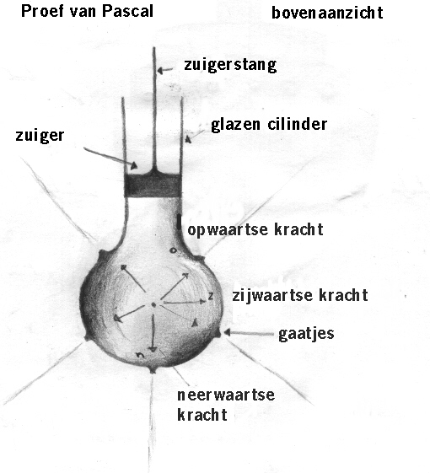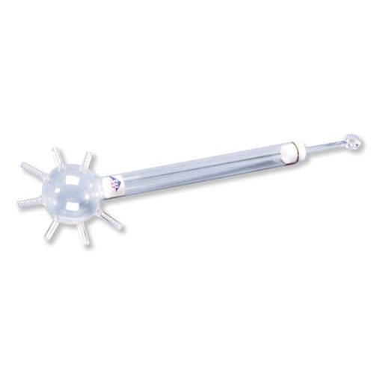

Foto links: Toestel van Pascal zoals getekend door een leerling. Rechts: foto van het toestel

**► Opmerking:**

Deze proef vormt de overgang van hydraulica naar hydrostatica. Bij hydraulica is de vloeistof nog in beweging, doordat er van buitenaf een druk op wordt uitgeoefend. Dat is bij de proef van Pascal, zoals hier boven beschreven het geval. Maar je kunt je ook voorstellen dat je de zuiger niet beweegt. Ook dan zal de vloeistof door de gaatjes naar buiten stromen (alleen niet zo hard!) Je kunt dus ook proeven doen die alleen uitgaan van ***het gewicht van de vloeistof zelf***, zonder dat er druk van buitenaf op wordt uitgeoefend. De vloeistof is dan “in ruste”, of te wel beweegt niet. Dan spreekt men van hydrostatica. (Statisch is als iets niet beweegt.)

In de tweede week van de natuurkundeperiode gaan wij ons dus bezig houden met hydrostatica. **0-0-0-0-0**